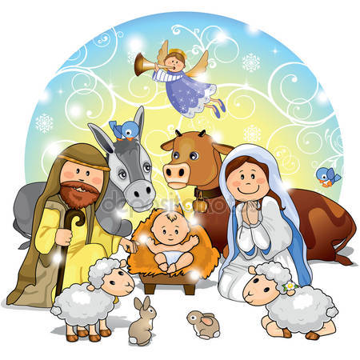

Vánoce jsou za dveřmi

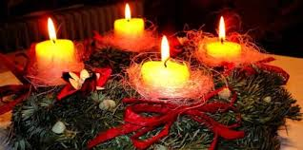
- ROZSVÍCENÍ DALŠÍch SVÍČeK NA ADVENTNÍM VĚNCI - povíme si, jaké téma svíčky symbolizují

- VYPRÁVĚNÍ PŘÍBĚHU JEŽÍŠKA - prohlížení obrázků z dětské bible - kreslení a vystřihování postav a zvířátek z vánočního příběhu – výzdoba magnetické tabule, poslech a zpívání vánočních koled, vánoční zvyky. Youtube- vánoční příběh

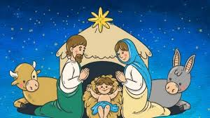

- DRAMATIZACE PŘÍBĚHU O JEŽÍŠKOVI – s písněmi, Pásli jsme ovečky



- VÝROBA VÁNOČNÍHO PŘÁNÍ a VÁNOČNÍHO DÁRKU – nechte se překvapit ☺



- ZDOBENÍ VÁNOČNÍHO STROMEČKU

- užití si PŘEDvánoční atmosféry –
pohody, klidu a radosti z nových hraček

aneb

DNY SPLNĚNÝCH PŘÁNÍ



